STAR WARS

Özet

Bu projemizin amacı geçen dönem işlediğimiz veri yapıları ve nesneye yönelik programlama dersindeki öğrendiklerimizi uygulamaya dökmektir. Programımızda iyi ve kötü olmak üzere iki tür karakterimiz vardır. Karakterler labirent içerisinde seçilen karakterlerin özelliğine göre hareket etmektedir. Programda amacımız canlarımız bitmeden önce hedefe ulaşmaktır. Mavi kutucuklar kötü karakterlerimizin labirente girebileceği kapılardır. Sarı kutucuk ise kullanıcının hareket ettirdiği yani iyi karakterin başlangıç noktasıdır. İyi karakterlerimiz; Luke Skywalker ve Master Yoda; kötü karakterlerimiz; Darth Vader, Stormtrooper ve Kylo Ren’dir. Kullanıcının iyi ve kötü karakter şeçmesi beklenmektedir. (txt den veri cekerek karakter alınır).Labirent içinde karakter hareketleri klavye ile kullanıcıdan sağlanmaktadır.

# Giriş

Günümüzde kullanıcıların farklı isteklerini karşılayabilmeleri için çeşitli programlar geliştirilmektedir. Bu projede amacımız Star Wars ile ilgili kötü karakterin iyi karakteri yakalamaya çalıştığı bir labirent oyunu yapmak hedeflenmiştir.

# Temel Bilgiler

Projenin tasarlama aşamasında Eclipse idesi kullanılarak, Swing ve Graphics.h kütüphanesi ile ara yüz tasarımı yapılmıştır. Mimari yapı kurulurken iç içe sınıflardan (nested class) ve kalıtmın özelliklerinden yararlanılmıştır. Projede java dili kullanılmıştır. Program çalıştırıldığında kullanıcıya harita grafiksel olarak sunulmaktadır.

# Geliştirilen Mimari

**3.1 Kullanılan sınıfların ve metotlarının kısa açıklamaları**

Karakter()= jPaneli extend etmektedir. Get ve set metotları yer alır. Karakterlerin ortak özelliklerini içermektedir.

MasterYoda()= Yoda karakterimizin hareket kodlarını içermektedir. Karakter sınıfının alt classından biridir. Ek olarak can sayısını tutmak için can değişkeni yer alır.

Stormtrooper()= Stormtrooper karakterimizin hareket kodlarını içermektedir. Karakter sınıfının alt classından biridir.

Luke Skywalker= Luke Skywalker karakterimizin hareket kodlarını içermektedir. Karakter sınıfının alt classından biridir. Constructor, Get, Set ve EnKısaYol metotları yer alır.

DarthVader = DarthVader karakterimizin hareket kodlarını içermektedir. Karakter sınıfının alt classından biridir.

public Stormtrooper() = setİsim ve setTür metotları yer alır.

KyloRen()=Karakter sınıfı kalıtım olarak verilmiştir. Constructor, Get, Set ve EnKısaYol metotları yer alır. EnKısaYol, tek harekette iki birim birden gideceği göz önüne alınarak hesaplanmıştır.

Lokasyon sınıfı: x ve y koordinatlarını tutan iki farklı değişken tutar. Constructor, Get ve Set metotları yer alır.

**3.2 Karşılaşılan problemler ve çözüm yaklaşımları**

Karşılaşılan en büyük problem matrisi labirent biçimine çevirip tek tek buton olarak düşünüp algoritmasını kurmaktı. Her birini butona çevirip çözüm bulduk. Txt den veri çekip diziye atıp matrise biçimine dönüştürdük.

2.problem ise kötü karakterin iyi karaktere ulaşmasında kullanılan en kısa yol algoritmasını matris biçiminde nasıl kullanılacağını anlamaktı. Duvar olmayan yerleri ağaç yapısı oluşturarak en kısa yolu ağaç üzerinde gezerek algoritmasını çıkardık.

**3.3 Yazılım Geliştirme İçin Harcanan Süreler (kişi ve saat bazında)**

Yaklaşık kişi başı 40 saat harcanmış ve gerekli araştırmalar yapılmıştır.

**3.4 Projenin ek özellikleri:**

İyi karakter kontrolü kullanıcıdadır ve klavye (oklar yardımı ile) üzerinden yapılır. İyi karakter hareket ettikten sonra kötü karakter hareket eder. En kısa yol her adımda harita üzerinde çizdirilir. Eğer oyuncu yakalanırsa, can azalır ve oyun yeniden başlar.

**Örnek Kodlar:**

public Karakter() {

super();

dizi=new char[154];

panel1 =new JPanel();

panel1.setPreferredSize(new Dimension(850, 650));

panel1.setFocusable(true);

panel1.requestFocusInWindow();

setSize(700, 600);

ekranCiz(); }

///GİRİŞLER

buton[0][4].setText("B");

bbuton[0][4].setBackground(Color.red);

buton[0][4].setForeground(Color.white);

buton[0][12].setText("C");

buton[0][12].setBackground(Color.red);

buton[0][12].setForeground(Color.white);

buton[5][0].setText("A");

buton[5][0].setBackground(Color.red);

**Projenin Nesneye Yönelik Programlama ile İlgili Kısmı**

Projede iyi karakter ve kötü karakterin ortak özellikleri bulunmaktadır ve hiyerarşik bir sınıf mimarisi kurulmuştur. Karakter sınıfı en temel sınıftır, iyi karakter ve kötü karakter bu sınıflardan türemiştir. İyi karakterin en kısa yol hesabı yapma işlemi olmamasına rağmen kötü karakterde bu işlemler yer almaktadır.

**ALGORİTMA ŞEMASI**

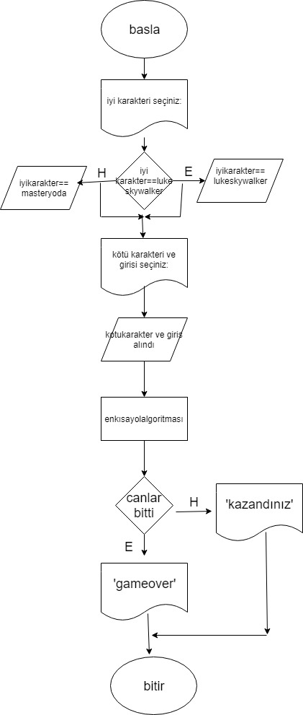

**Sonuçlar**

Uygulama içerisinde bulunan tüm fonksiyonlar istenildiği şekilde çalışmaktadır. Projemiz amacına ulaşmış olup, kötü

karakter iyi karakteri yakalamaya çalışmaktadır. Canlar bittiğinde oyun game over olmaktadır. İstenildiği gibi program, harita ve karakter bilgilerini tek bir txt dosyasından okumaktadır. Harita.txt dosyasında hangi kötü karakterin oyunda olacağı ve hangi kapıdan giriş yapacağı bilgisi bulunmaktadır. Harita kullanıcıya grafiksel olarak sunulmuştur.

**EKRAN ÇIKTILARI=**

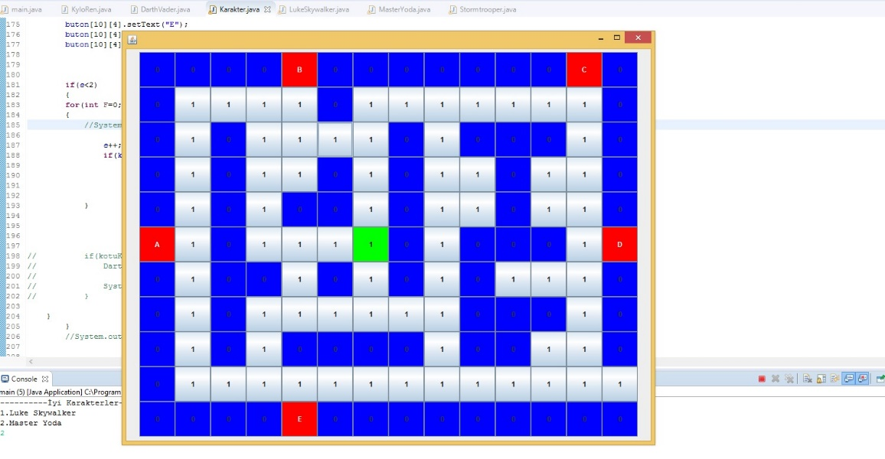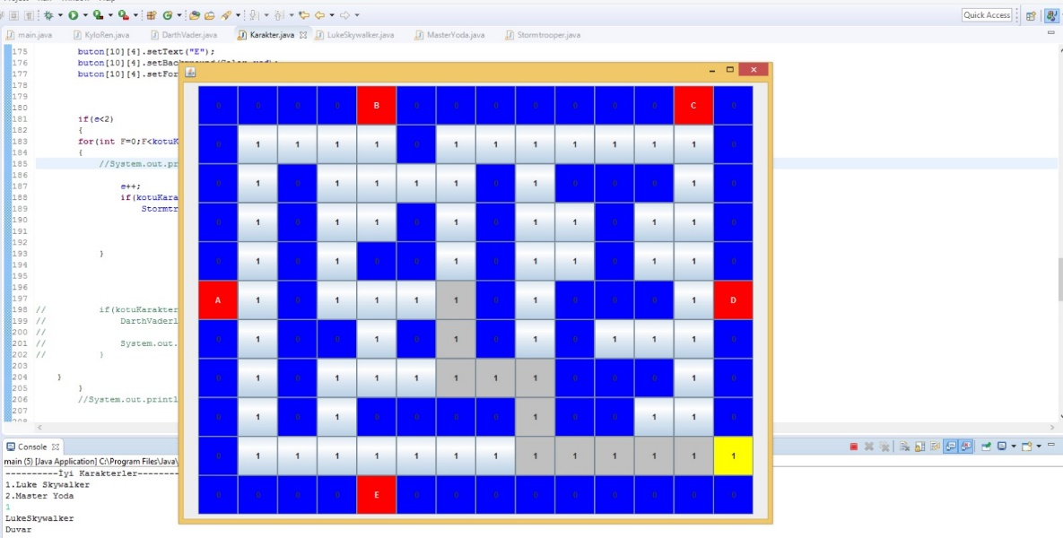

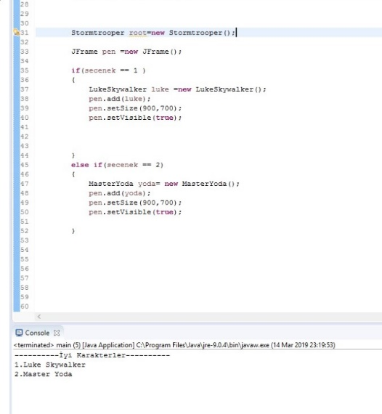

**KAYNAKÇA=**

1. <https://www.algoritmauzmani.com/algoritmalar/dijkstra-algoritmasi-nedir-dijkstra-ornekli-anlatim-c-kodu/>
2. <https://www.geeksforgeeks.org/nested-classes-java/>
3. <https://www.geeksforgeeks.org/java-util-objects-class-java/>
4. <https://java2blog.com/breadth-first-search-in-java/>
5. <https://forum.donanimhaber.com/yol-bulma-algoritmasi-yardim-lazim--96169085>
6. <http://bilgisayarkavramlari.sadievrenseker.com/2008/11/13/sig-oncelikli-arama-breadth-first-search/>
7. <https://stackoverflow.com/questions/17143338/creating-a-clickable-jbutton-matrix>
8. <https://forum.donanimhaber.com/java-gui-matris-de-butonlara-sirali-sayi-atamak-ve-buton-kontrolu--92378899>
9. <http://kirliadam.blogspot.com/2009/06/flash-ile-nesneyi-yon-tuslar-ile.html>
10. <https://stackoverflow.com/questions/1081486/setting-background-color-for-the-jframe>
11. https://stackoverflow.com/questions/1081486/setting-background-color-for-the-jframe